Чорноморський національний університет ім. Петра Могили
Кафедра прикладної та вищої математики

Індивідуальне завдання №М 1.1.1

з вищої математики
Тема: Матриці та дії над ними. Визначники. Системи лінійних рівнянь.

Викладач: доцент Воробйова А.І.,

Варіант 0.

- Дано матриці A, B, C, D, E, F, K. Потрібно знайти:
- Обчислити визначники: 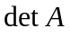, 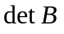, 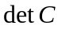, 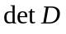, 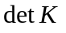.
- Виконати дії над матрицями: а) 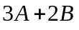; б) 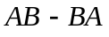; в) 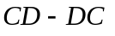; г) 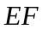; д) 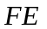; е) 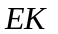; є) 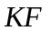.
- Обчислити 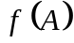, 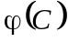, 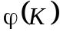, якщо 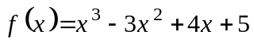, 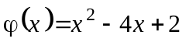.
- Знайти обернену матрицю: а) 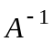; б) 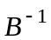; в) 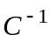; г) 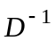; д) 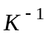.
- Розв’язати матричні рівняння: а) 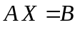; б) 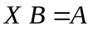; в) 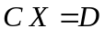.

Варіант | А | B | C | D | E | F | K
18 | 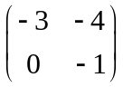 | 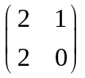 | 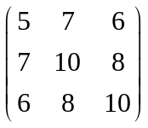 | 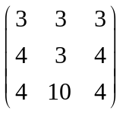 | 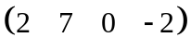 | 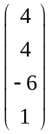 | 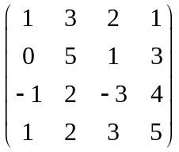

1)
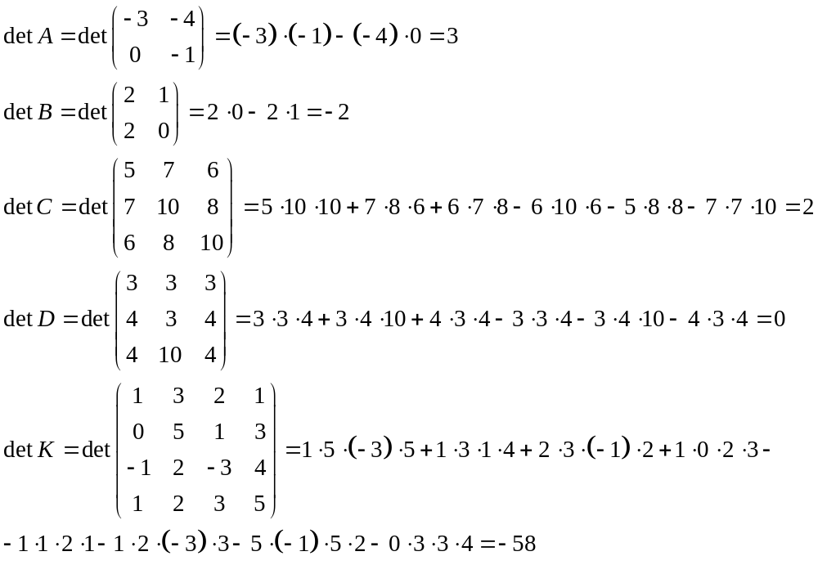

2) Сумою двох матриць A і B називається матриця, обумовлена рівністю:
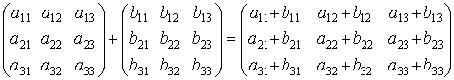
Добутком числа m на матрицю A називається матриця, обумовлена рівністю
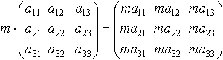
Добуток двох матриць A і B позначається символом AB і визначається рівністю
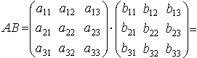
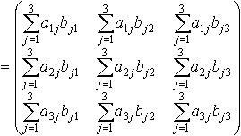
А)
Б)
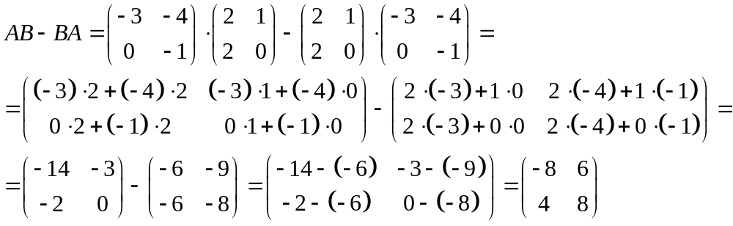
В)
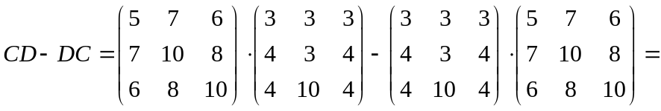
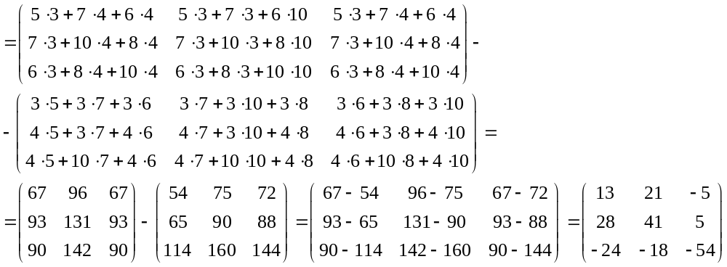
Г)
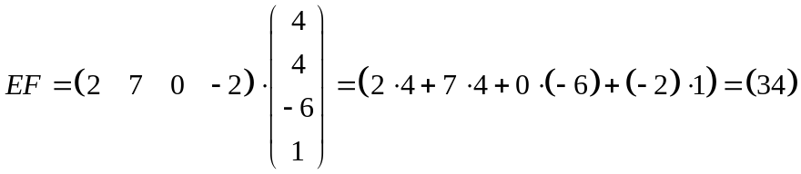
Д)
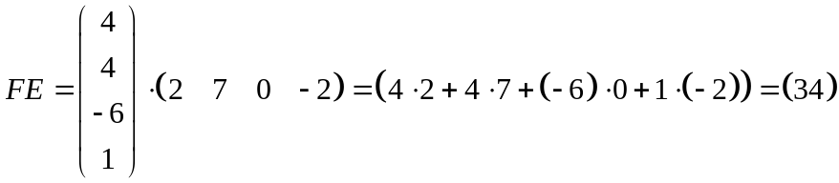
Е)
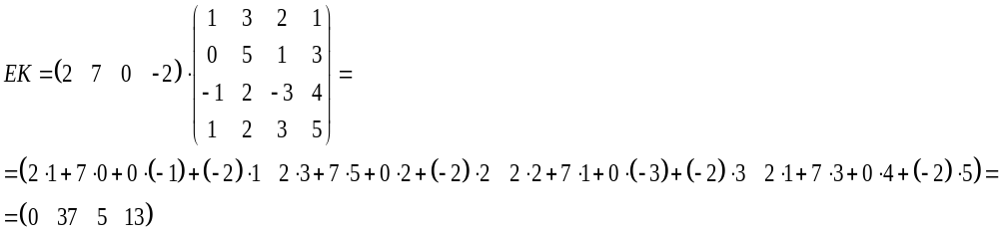
Є)
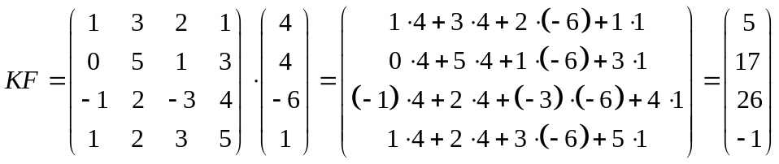

3)
А)
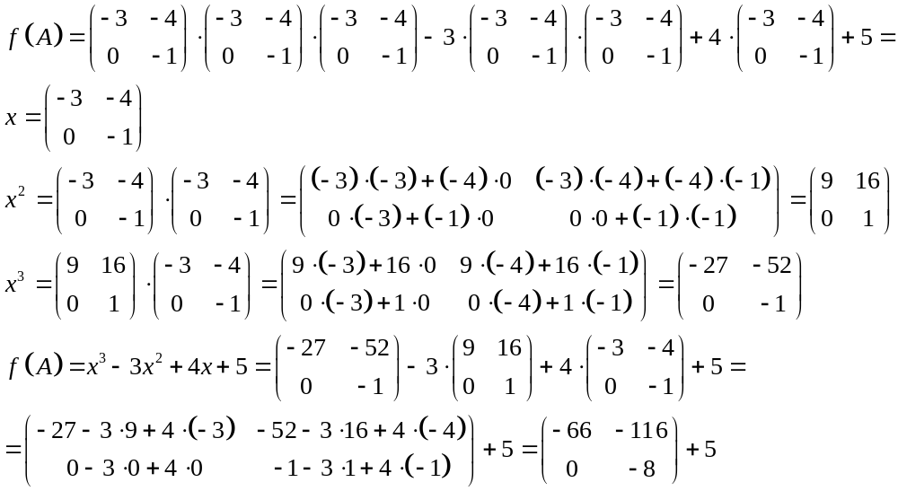
Б)
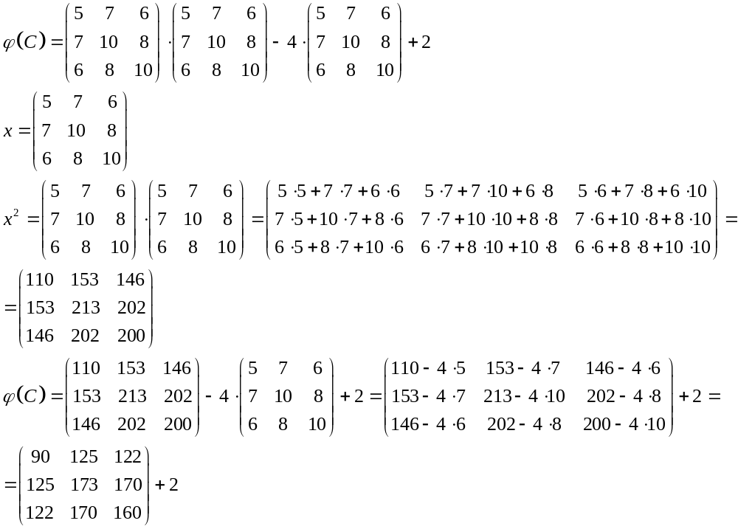

В)
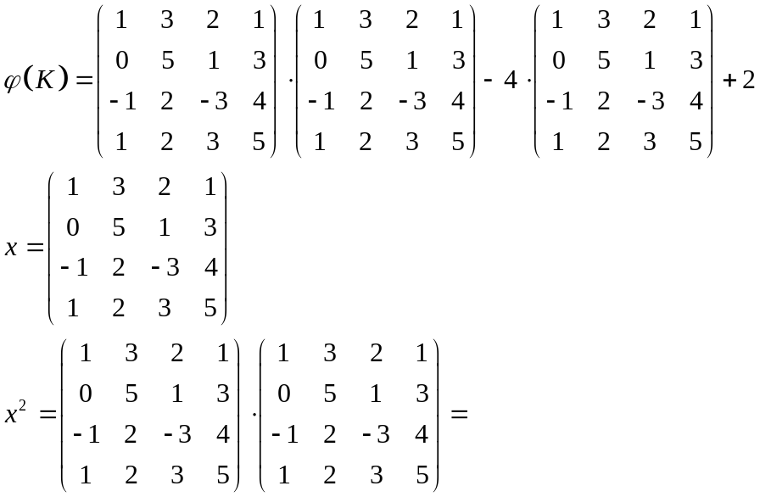
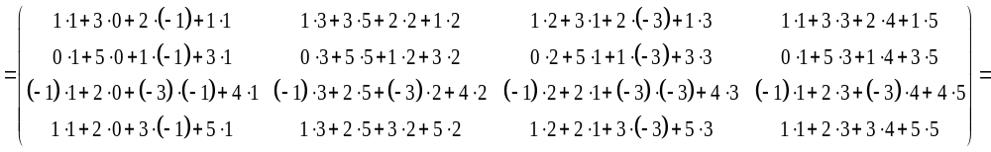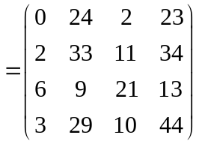
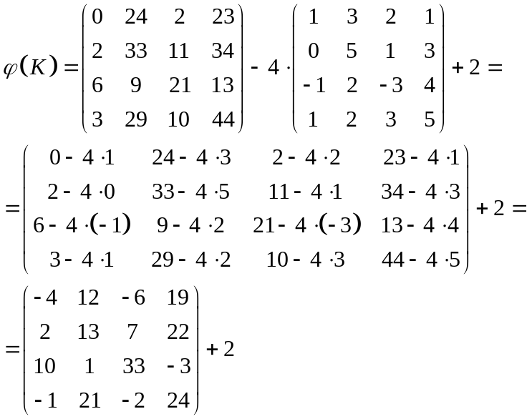
4) Знайти обернену матрицю: а) ; б) ; в) ; г) ; д) .

Матриця, обернена матриці А, позначається через А⁻¹. Обернена матриця обчислюється по формулі:
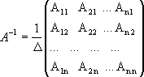
де А_{ij} - алгебраїчні доповнення елементів aij.

А)
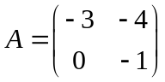
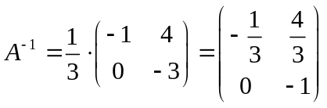
Б)
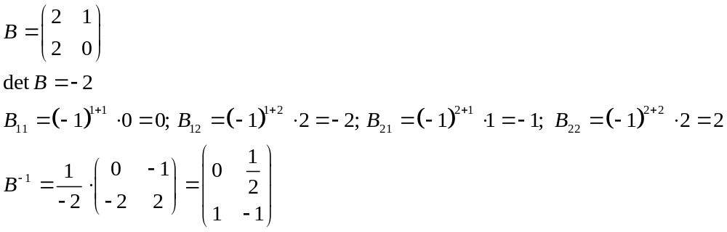
В)
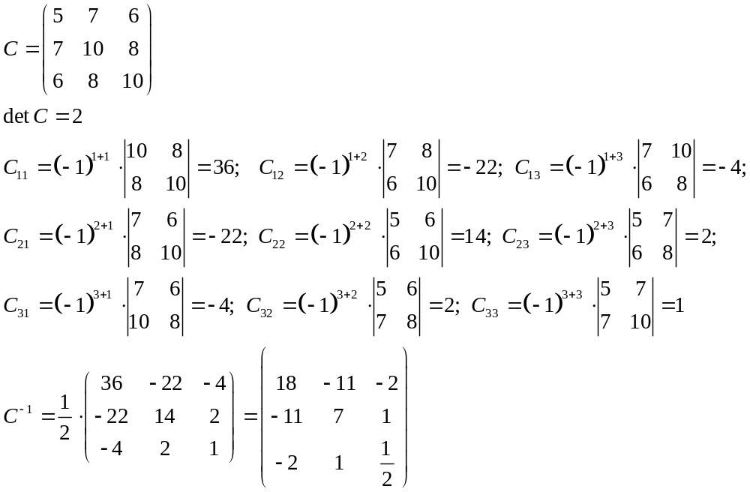
Г)
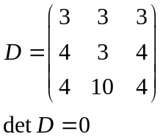
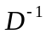 - не існує.
Д)
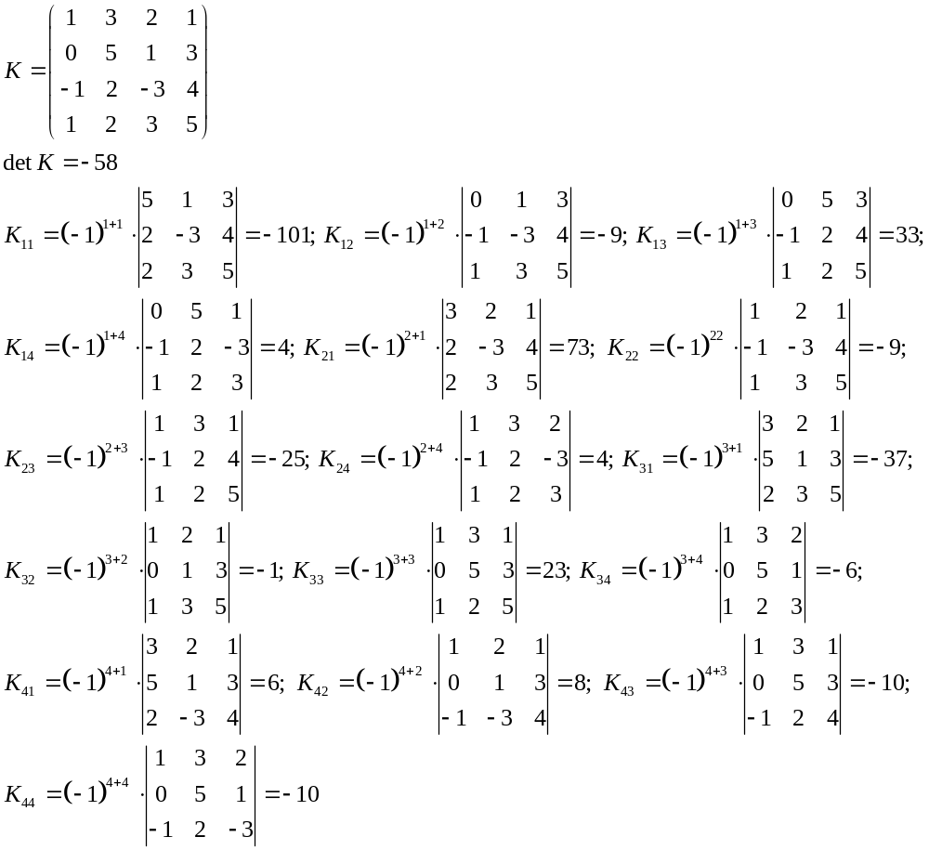
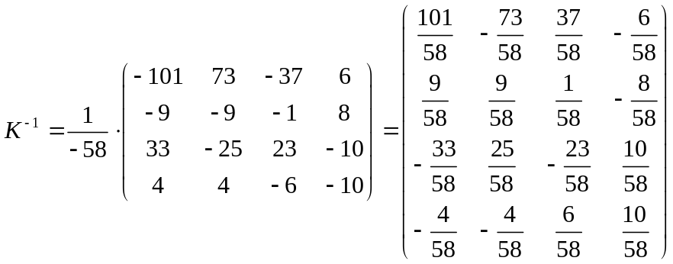

5) Розв'язати матричне рівняння: а) ; б) ; в) .
А) 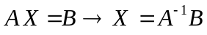
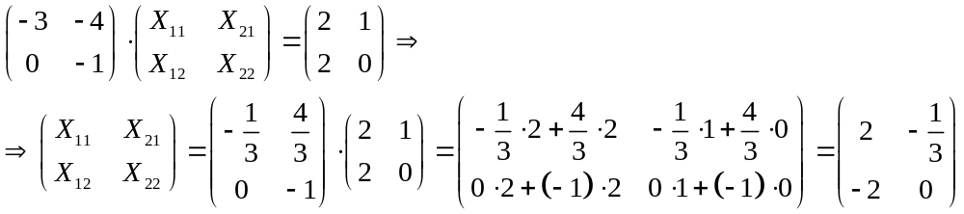
Б)
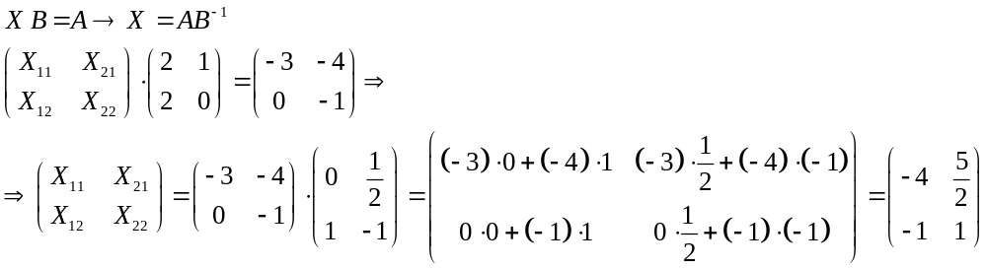
В)
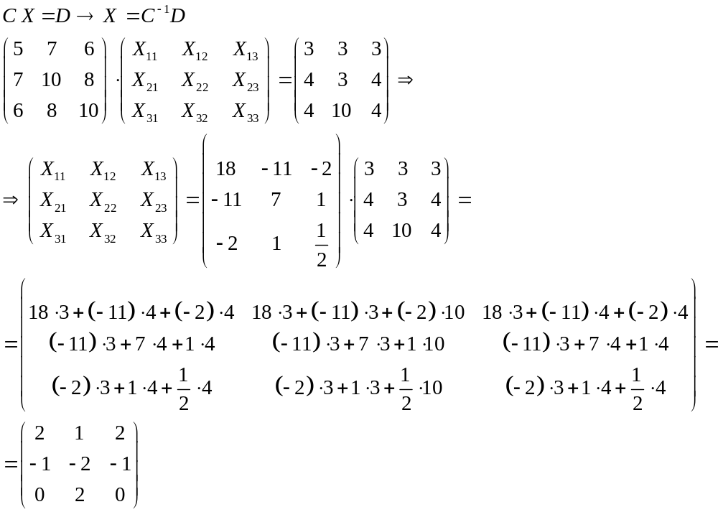

- Обчислити детермінант:

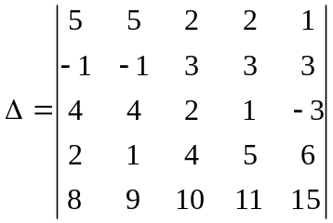
Проведемо тотожні перетворення:
Віднімаємо з рядка 2 рядок 1 помножену на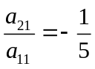, з рядка 3 рядок 1 помножену на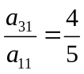, з рядка 4 рядок 1 помножену на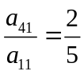, з рядка 5 рядок 1 помножену на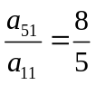, одержуємо:
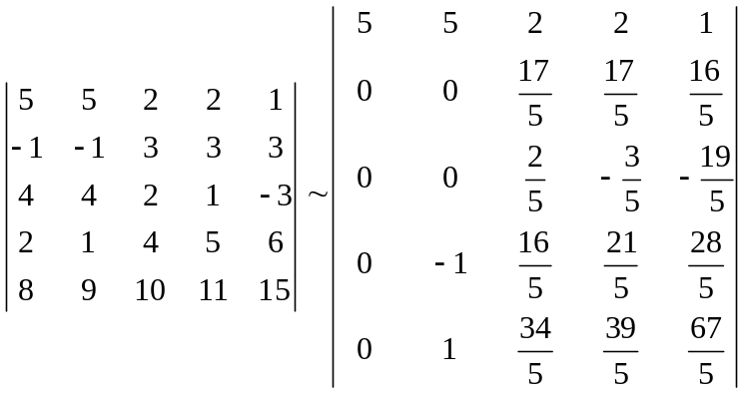
Оскільки на головній діагоналі 0, міняємо місцями рядка 2 і 4:
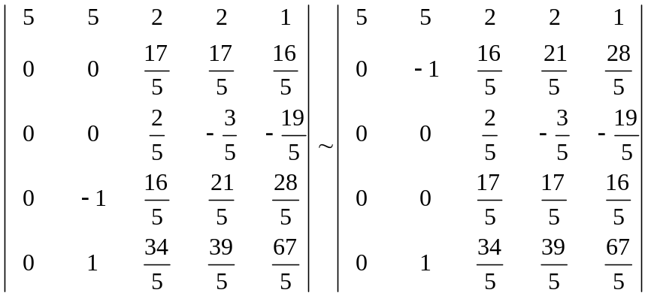
Віднімаємо з рядка 5 рядок 2 помножену на 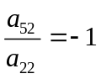:
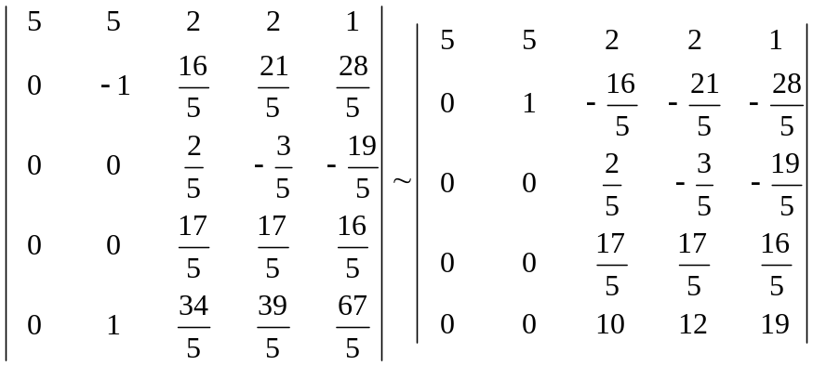
Віднімаємо з рядка 4 рядок 3 помножену на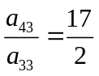, віднімаємо з рядка 5 рядок 3 помножену на 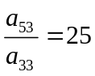
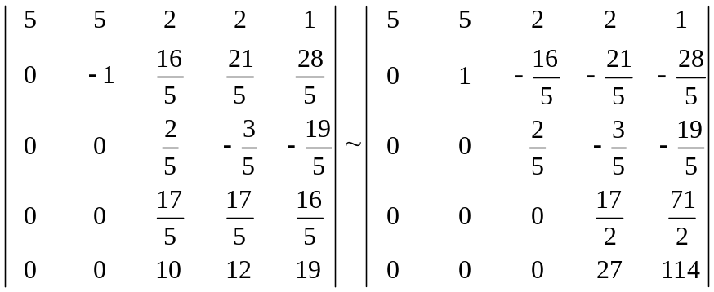
Віднімаємо з рядка 5 рядок 4 помножену на 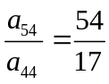:
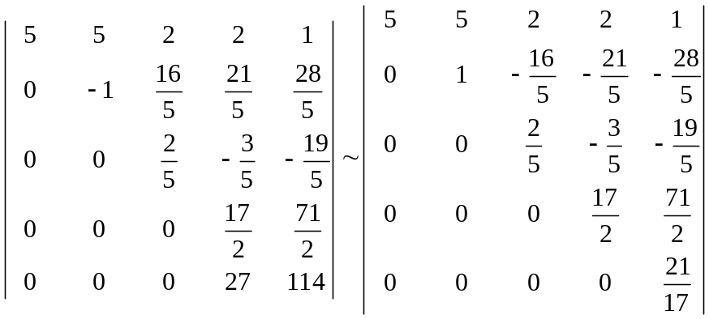
Одержали діагональну матрицю, визначник якої дорівнює добутку елементів головної діагоналі:
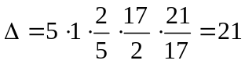

- Розв'язати матричне рівняння.
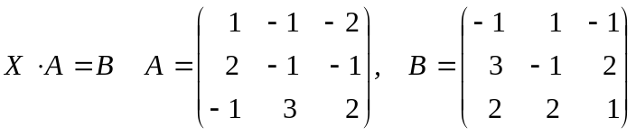
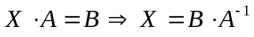
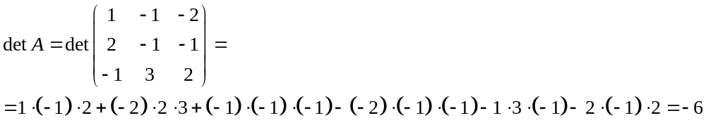
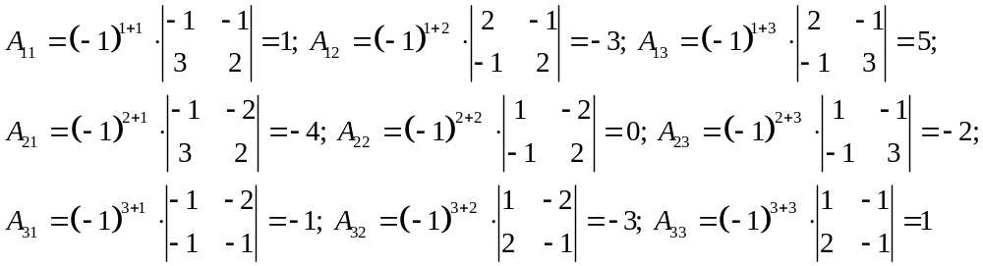
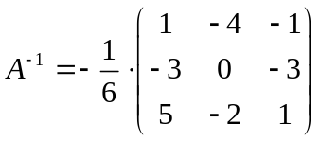
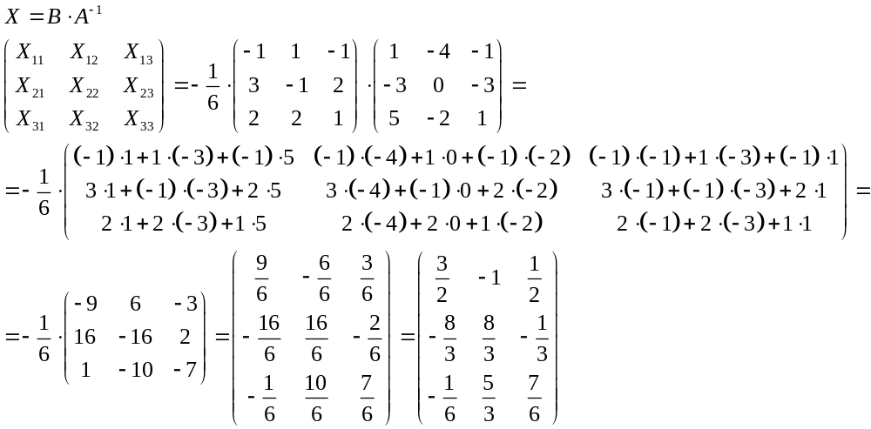

- Розв'язати систему рівнянь матричним способом:
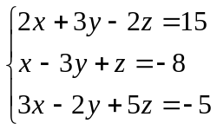
Представимо у вигляді матричного рівняння:
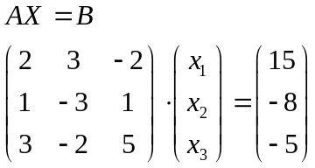
Розв'язок матричного рівняння має вигляд: 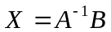
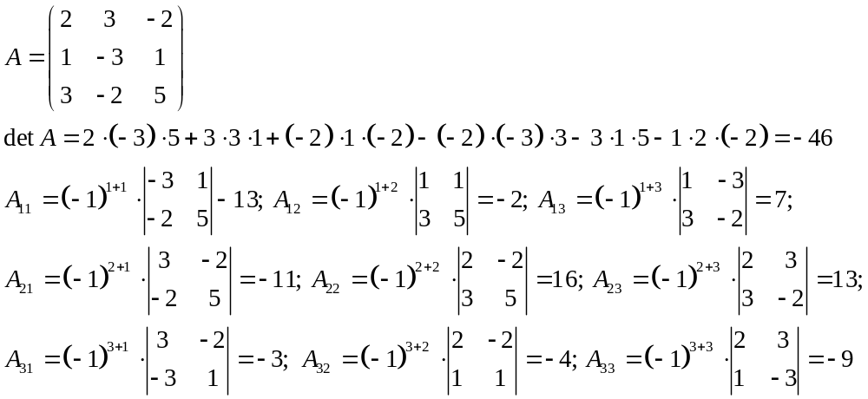
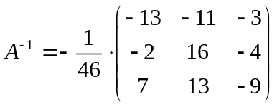
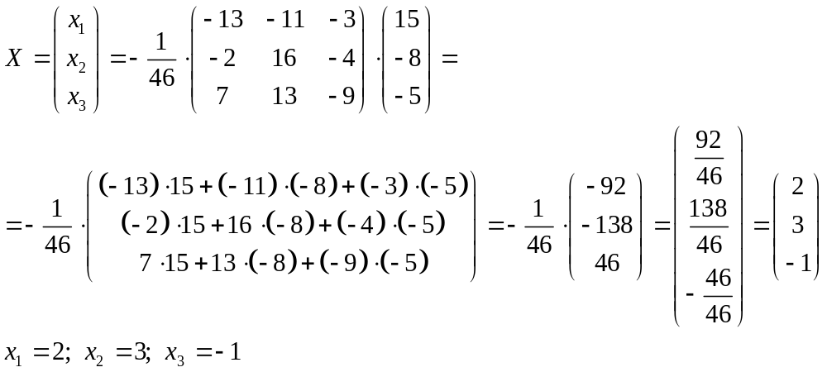
- Розв'язати систему лінійних рівнянь методом Крамера:
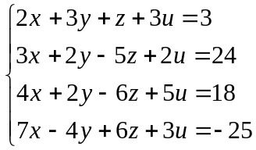
Метод Крамера полягає в знаходженні розв'язку системи лінійних рівнянь по формулах: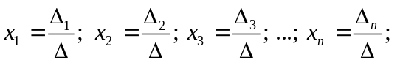
Де: - визначник матриці коефіцієнтів системи рівнянь, 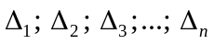 - визначники матриць коефіцієнтів системи рівнянь, у яких відповідні стовпці замінені на стовпець вільних членів.
Для нашої системи рівнянь:
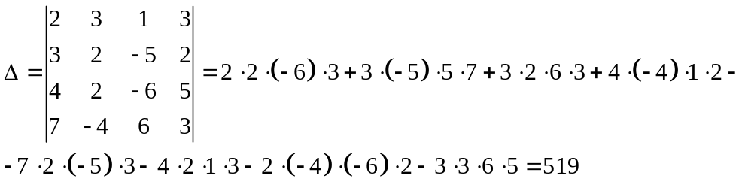
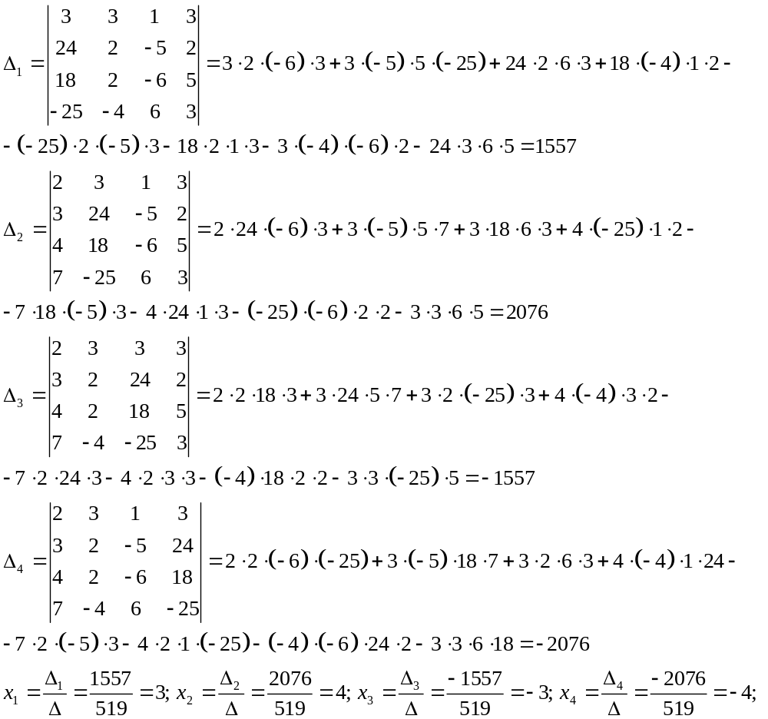
- Розв'язати систему лінійних рівнянь. Визначити загальний і дві часток розв'язку системи лінійних рівнянь.
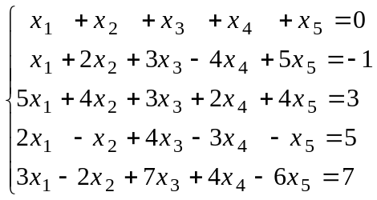
Розв'яжемо систему методом Гаусса:
Визначимо спільність системи рівнянь. По теоремі Кронекера-Копелли для того, що б система лінійних алгебраїчних рівнянь була сумісна (мала розв'язок), необхідно й досить, що б ранг основної матриці:
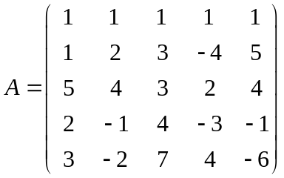
і ранг розширеної матриці
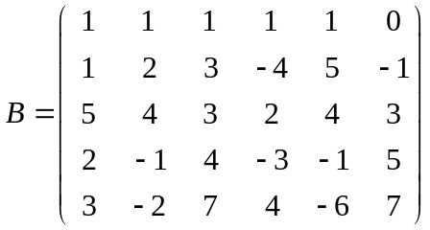
були рівні.
Тому що 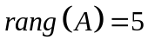 рівний 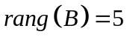 і дорівнює кількості невідомих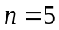, то система має єдиний розв'язок.
Приведемо розширену матрицю до трикутного виду, тобто до такого виду, при якім усі елементи нижче головної діагоналі рівні 0.
Віднімемо 1 рядок від нижніх рядків так, що б в 1 стовпці всі нижчестоящі елементи звернулися в 0, домножая на 1, 5, 2, 3, відповідно:
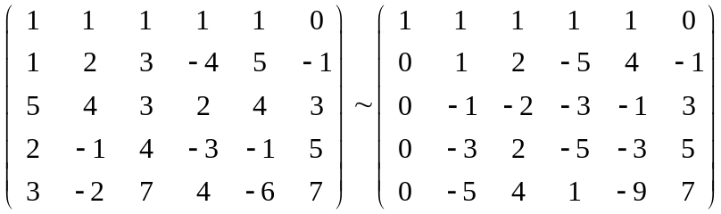
Віднімемо 2 рядок від нижніх рядків так, що б в 2 стовпці всі нижчестоящі елементи звернулися в 0, домножая на -1, -3, -5, відповідно:
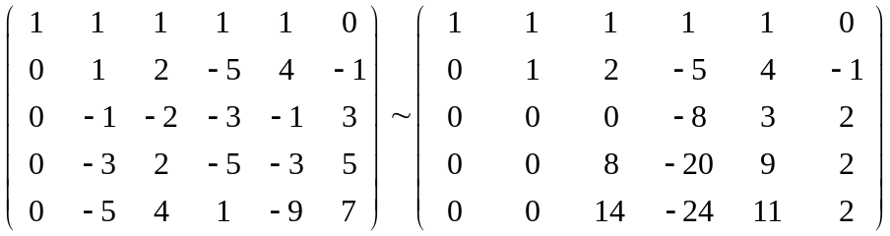
Тому що елемент в 3-ой рядку й 3-ом стовпці рівний 0, то поміняємо місцями 3-ую й 4-ую рядки:
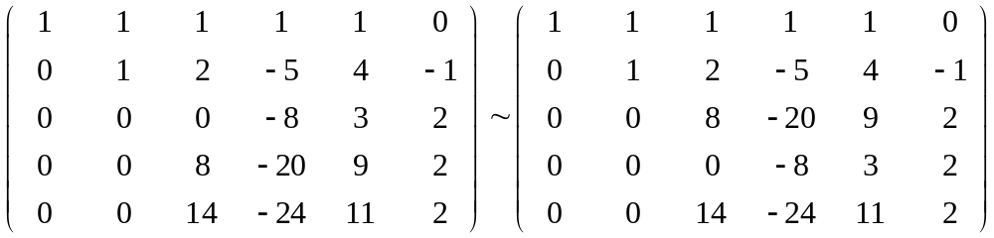
Розділимо 3 рядок на, що б елемент в 3 стовпці й в 3 рядку став рівний 1:
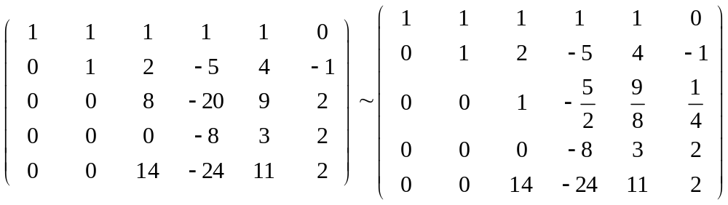
Віднімемо 3 рядок від нижніх рядків так, що б в 3 стовпці всі нижчестоящі елементи звернулися в 0, домножая на 0, 14, соответсвенно:
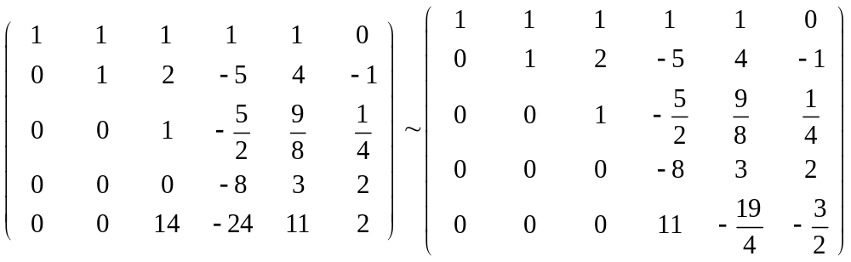
Розділимо 4 рядок на, що б елемент в 4 стовпці й в 4 рядку став рівний 1:
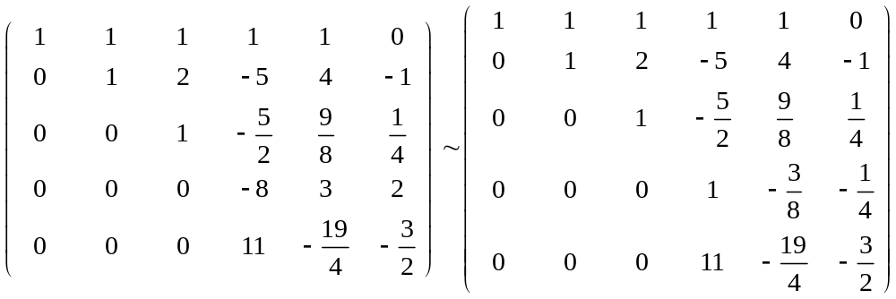
Віднімемо 4 рядок від нижніх рядків так, що б в 4 стовпці всі нижчестоящі елементи звернулися в 0, домножая на 11, соответсвенно:
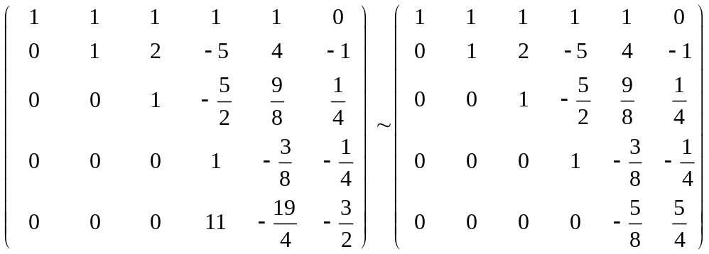
Розділимо в 5 рядку елементи в 5 і 6 стовпцях на елемент в 5 стовпці:
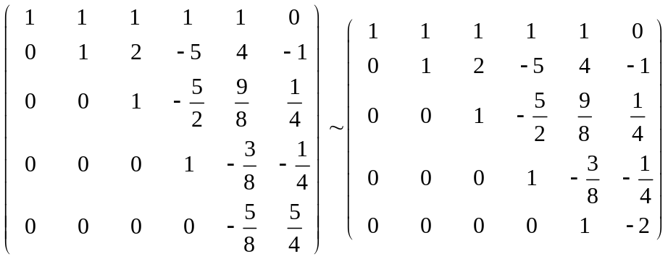
На цьому кроці можна завершити перетворення матриці, але для полегшення розрахунків приведемо матрицю до такого виду, що б елементи й над головною діагоналлю звернулися в 0.
Віднімемо 5 рядок з вищих, що б елементи 5 стовпці звернулися в 0, домножая на -3/8, 9/8, 4, 1, відповідно:
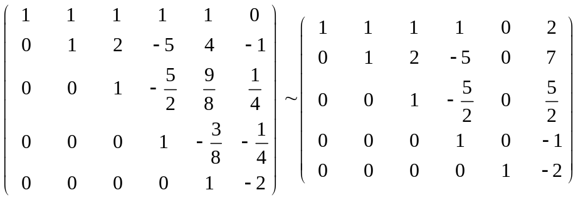
Віднімемо 4 рядок з вищих, що б елементи 4 стовпці звернулися в 0, домножая на -5/2, -5, 1, відповідно:
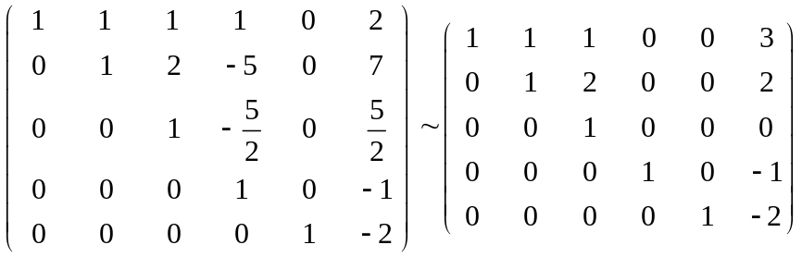
Віднімемо 3 рядок з вищих, що б елементи 3 стовпці звернулися в 0, домножая на 2, 1, відповідно:
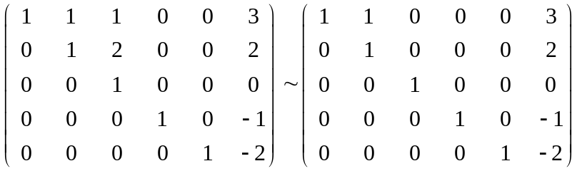
Віднімемо 2 рядок з вищих, що б елементи 2 стовпці звернулися в 0, домножая на 1, відповідно:
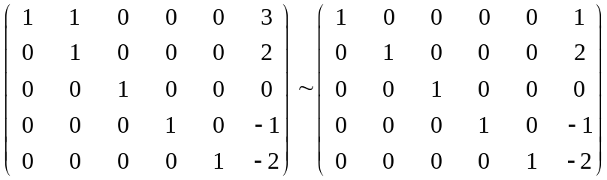
Елементи, що перебувають в 6 стовпці і є розв'язок системи рівнянь:

